Les révolutions russes de 1917
Cahier d’activités : Le monde contemporain p. 56 à 62

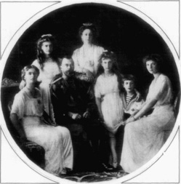
Avant la révolution, la Russie était sous la direction d’un régime tsariste, autocratique et répressif, en place depuis des siècles. Au début du XXe siècle, la Russie connut un essor industriel spectaculaire, entrainant un essor urbain et une grande effervescence culturelle. L’ordre social en est bouleversé, au détriment des classes sociales inférieures.

Les révolutions russes de 1917 furent, pour l’Europe et pour le monde, un moment-clé de l’Histoire. Elles marquèrent le début du communisme, avec tout ce que cela impliqua comme conséquences par la suite.

Causes

Foyers d’agitation | Aristocratie et Bourgeoisie :
 | Étudiants :
 | Ouvriers :
 | Paysans :
 | Soldats :
 | Minorités nationales et religieuses :
Grande Guerre

La révolution de février 1917

Déclencheur
Réactions du tsar
Le tsarisme est mort
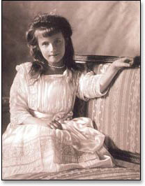
Nicolas II est finalement arrêté le 10 mars par le gouvernement provisoire. Lui et la famille royale sont emprisonnés jusqu’au 17 juillet 1918, date où ils sont exécutés sur ordre de Lénine.

En 1990, les corps de la famille impériale ont été retrouvés et exhumés, puis identifiés par une analyse ADN. Deux corps manquent, celui du tsarévitch Alexis Nicolaïevitch et celui de l'une des filles Anastasia Nicolaïevna. D'après le rapport de Yourovsky, qui dirigea l'exécution, ces deux corps furent brulés. Le mystère autour des dépouilles de la famille de Nicolas II a alimenté beaucoup de rumeurs, et suscité beaucoup d'imposteurs, prétendant être Alexis ou Anastasia ayant échappé au massacre (dont la fameuse Anna Anderson).
Une série de gouvernements provisoires

2 groupes se disputent le pouvoir | Soviets des ouvriers et des soldats : | Dominé par :
 |  | But :
 | Comité exécutif provisoire de la Douma : | Dominé par :
 |  | But :
 | Comme compromis entre les deux groupes, un gouvernement provisoire est mis en place, en attendant de mettre en place un nouveau régime permanent.
Le gouvernement de Lvov

(mars à juillet)
Le gouvernement de Kerenski

(juillet à octobre)

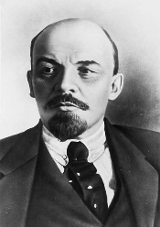
La révolution d’octobre ou révolution bolchévique

La Révolution d'octobre constitue la seconde phase de la Révolution russe, après les évènements de février 1917 ayant mené à l'abdication du tsar Nicolas II. Elle représenta la première révolution communiste officielle du XXe siècle, inspirée des idées de Karl Marx.

Les bolchéviques | Dirigés par Vladimir Ilitch Oulianov (Влади́мир Ильи́ч Улья́нов), dit :
Les
Thèses d’avril
de Lénine
 | Programme politique :

Coup d’État
Lénine prend le pouvoir
Les premières mesures

Destinées à rallier les masses du nouveau régime, ces mesures ne visent pas l'instauration immédiate du communisme.

Décret sur la paix
Décret sur la terre
Décret sur les entreprises
Décret sur les nationalités

La conclusion de la paix

Pour Lénine, la fin de la guerre permet un répit pour permettre de relever le pays et de sauver la révolution. L’Armistice est signé le 3 décembre 1917.

Traité de Brest-Litovsk

« Révolution russe » dans Wikipedia (2005). Site consulté le 13 novembre 2005. Adresse URL : http://fr.wikipedia.org/wiki/Révolution_russe

« Lénine » dans Wikipedia (2005). Site consulté le 13 novembre 2005. Adresse URL : http://fr.wikipedia.org/wiki/Lénine
Numérisez ici pour
- Réimprimer ce document
- Obtenir le corrigé

« Nicolas II de Russie » dans Wikipedia (2005).
Site consulté le 13 novembre 2005. Adresse URL :
http://fr.wikipedia.org/wiki/Nicolas_II_de_Russie

Les images sont libres de droits.

